Министерство науки и высшего образования Российской Федерации
ФЕДЕРАЛЬНОЕ ГОСУДАРСТВЕННОЕ АВТОНОМНОЕ ОБРАЗОВАТЕЛЬНОЕ УЧРЕЖДЕНИЕ ВЫСШЕГО ОБРАЗОВАНИЯ
НАЦИОНАЛЬНЫЙ ИССЛЕДОВАТЕЛЬСКИЙ УНИВЕРСИТЕТ ИТМО
ОТЧЕТ
по Лабораторной работе № 5
«процедуры, функции, триггеры в PostgreSQL»
по дисциплине «Проектирование и реализация баз данных»
Обучающийся Уланова Елизавета Эдуардовна
Факультет прикладной информатики
Группа K3241
Направление подготовки 09.03.03 Прикладная информатика
Образовательная программа Мобильные и сетевые технологии
Преподаватель Говорова Марина Михайловна
Санкт-Петербург
2025

Создание таблиц базы данных PostgreSQL. Заполнение таблиц рабочими данными
Цель работы: овладеть практическими создания и использования процедур, функций и триггеров в базе данных PostgreSQL.
Оборудование: компьютерный класс.
Программное обеспечение: СУБД PostgreSQL, SQL Shell (psql).
Практическое задание (min - 6 баллов, max - 10 баллов, доп. баллы - 3):
- Создать 3 процедуры для индивидуальной БД согласно варианту (часть 4 ЛР 2). Допустимо использование IN/INOUT параметров. Допустимо создать авторские процедуры. (3 балла)
- Создать триггеры для индивидуальной БД согласно варианту:
Вариант 2.1. 7 триггеров по ИЗ.
Вариант 2.2. 5 оригинальных триггеров + модификация триггерной функции Части 2 практического занятия доп. баллы).

Выполнение

Процедуры
Процедуры используются для выполнения повторяющихся операций с данными. Мы будем добавлять билеты пассажиру, изменения статуса билета и назначать водителя на рейс.

Триггеры
Триггеры используются для автоматического выполнения проверок и действий при изменении данных в таблицах. Мы будем контролировать корректность данных: номер места в автобусе, проверять дублирование активных билетов на одно место, не допускать продавать билеты на завершенные или отмененные рейсы, автоматически устанавливать дату возврата билета, делать аудит изменений, проверять допуск водителя и запрещать удаление маршрута, если по нему уже есть рейсы.
Для фиксации изменений билетов создается таблица аудита. В нее автоматически будут записываться операции добавления, изменения и удаления билетов.
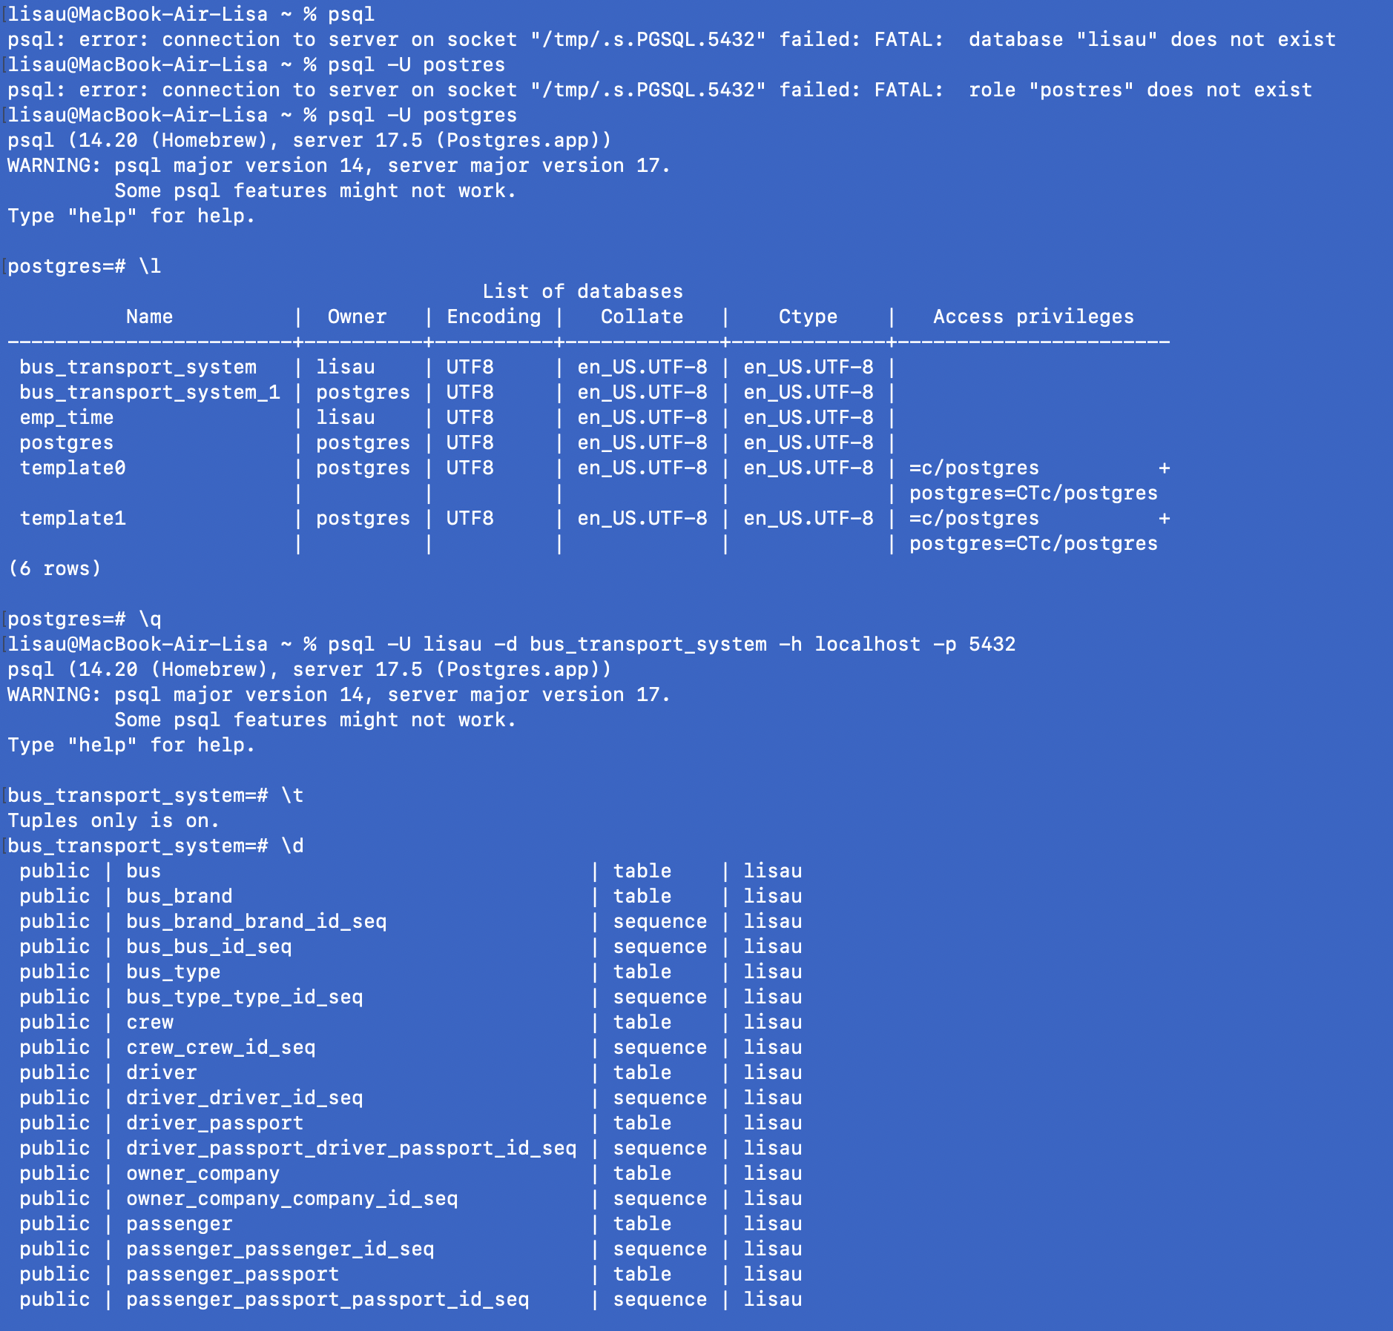

Процедура 1. Добавление билета пассажиру
Процедура добавляет новый билет пассажиру на выбранный рейс. В процедуру передаются идентификатор пассажира, рейс, номер места и тип покупки. Паспорт пассажира определяется с помощью подзапроса. После добавления возвращается идентификатор созданного билета.

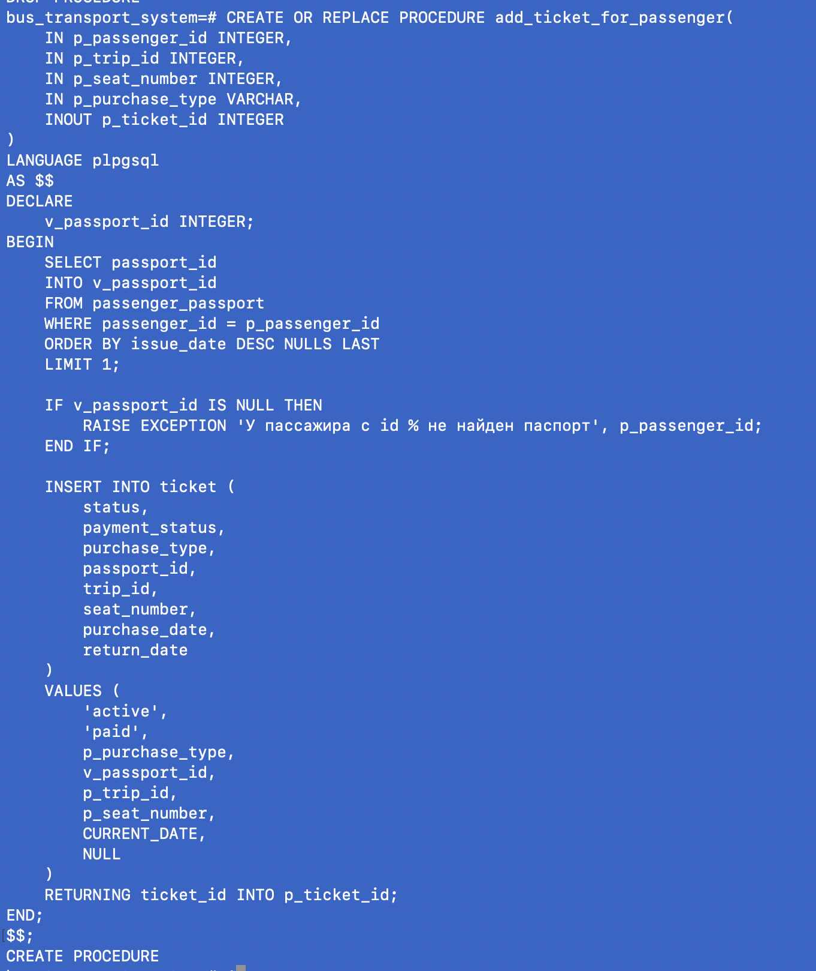

Процедура 2. Изменение статуса билета
Процедура изменяет статус существующего билета. Она проверяет допустимость нового статуса и обновляет запись в таблице ticket. При изменении статуса на returned или expired триггер автоматически установит дату возврата.
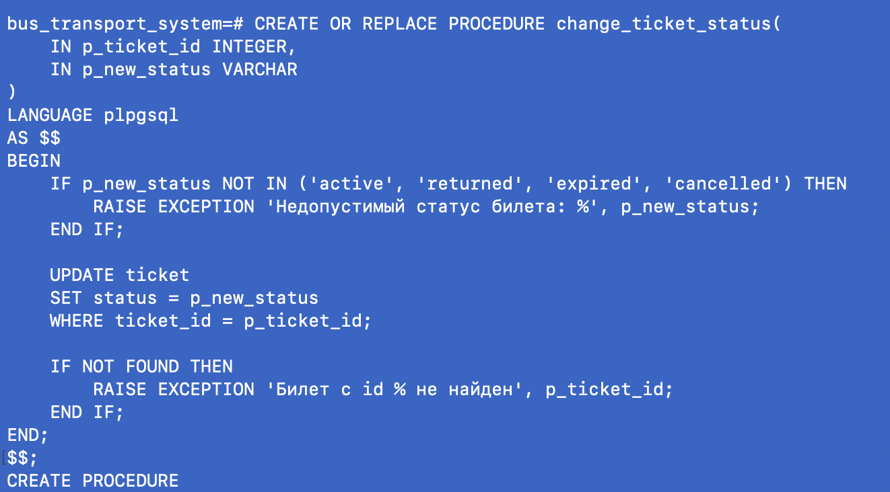

Процедура 3. Назначение водителя на рейс
В нее передаются идентификатор рейса, идентификатор водителя, роль водителя, дата медицинского осмотра и статус допуска. Паспорт водителя находится через подзапрос. После добавления возвращается идентификатор записи экипажа.
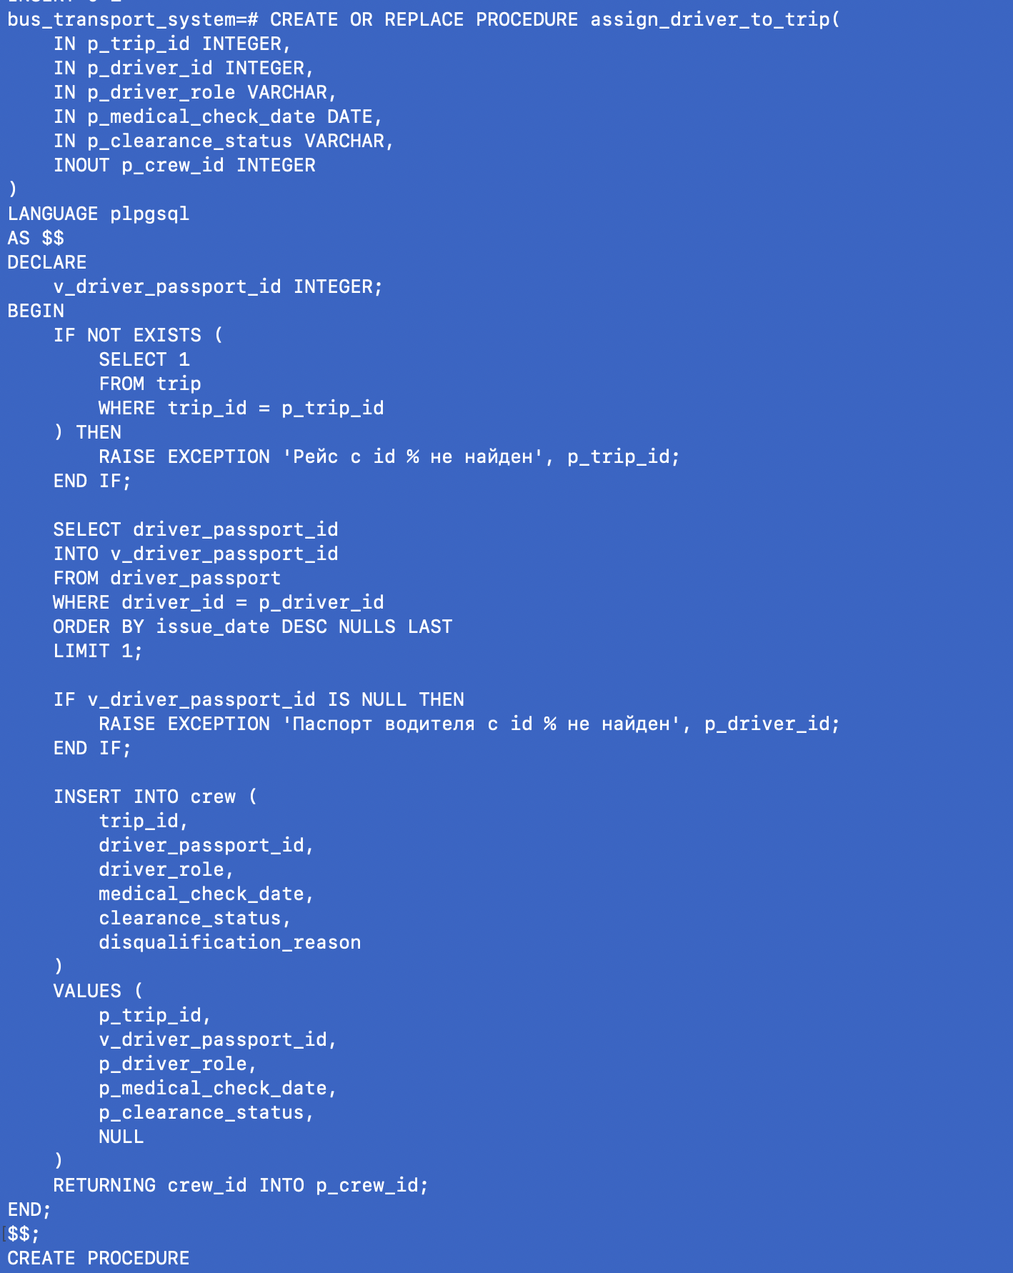

Триггер 1. Проверка номера места в билете
Триггер проверяет, что номер места в билете не меньше 1 и не больше количества мест в автобусе, который назначен на рейс.
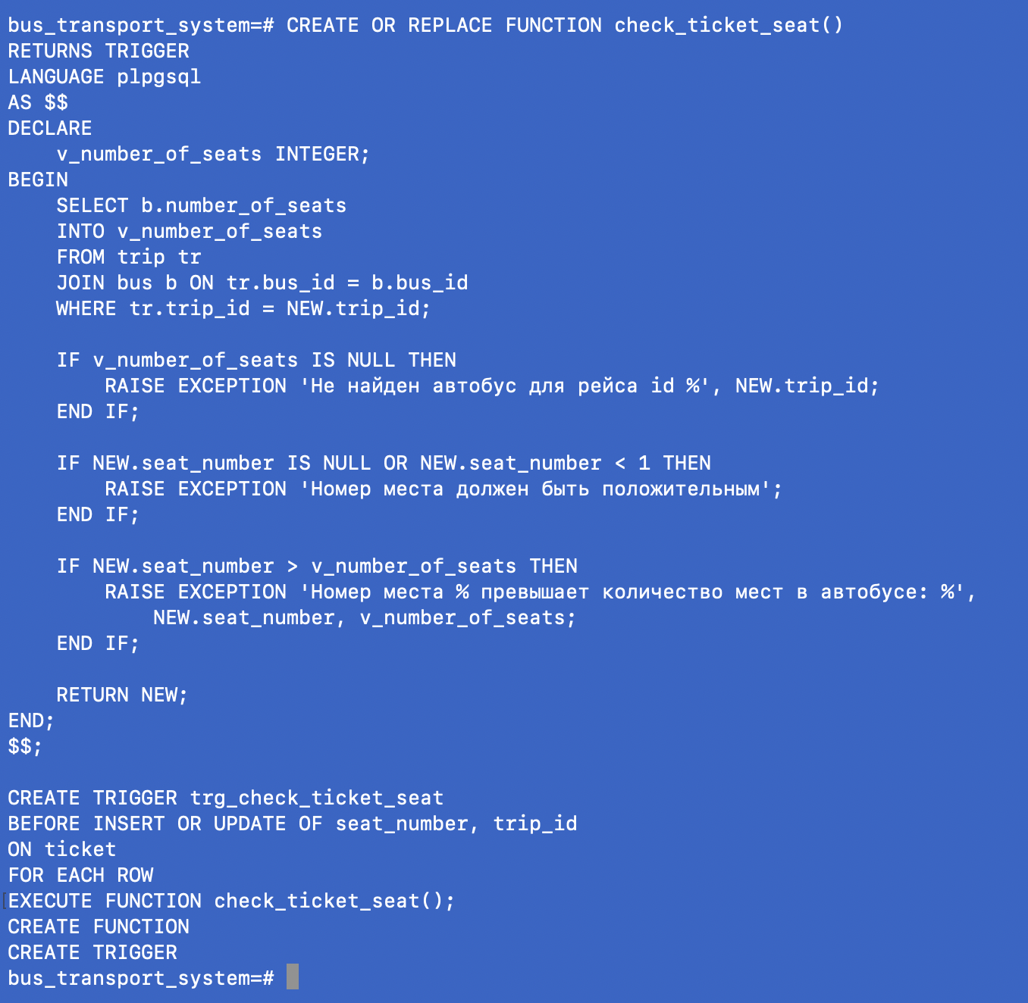

Триггер 2. Запрет продажи двух активных билетов на одно место
Триггер запрещает создать два активных билета на одно и то же место в одном рейсе.
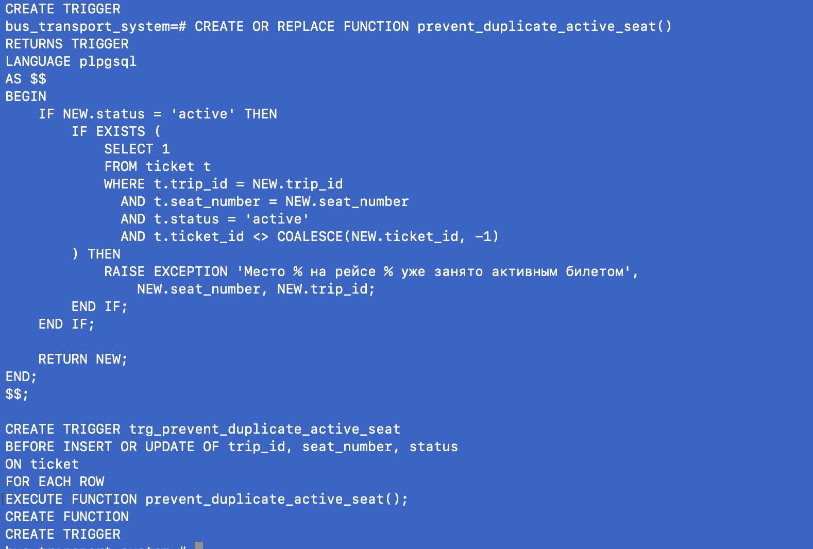

Триггер 3. Запрет продажи билета на прошедший или отмененный рейс
Триггер запрещает добавлять билет на рейс, который уже прошел, завершен или отменен.

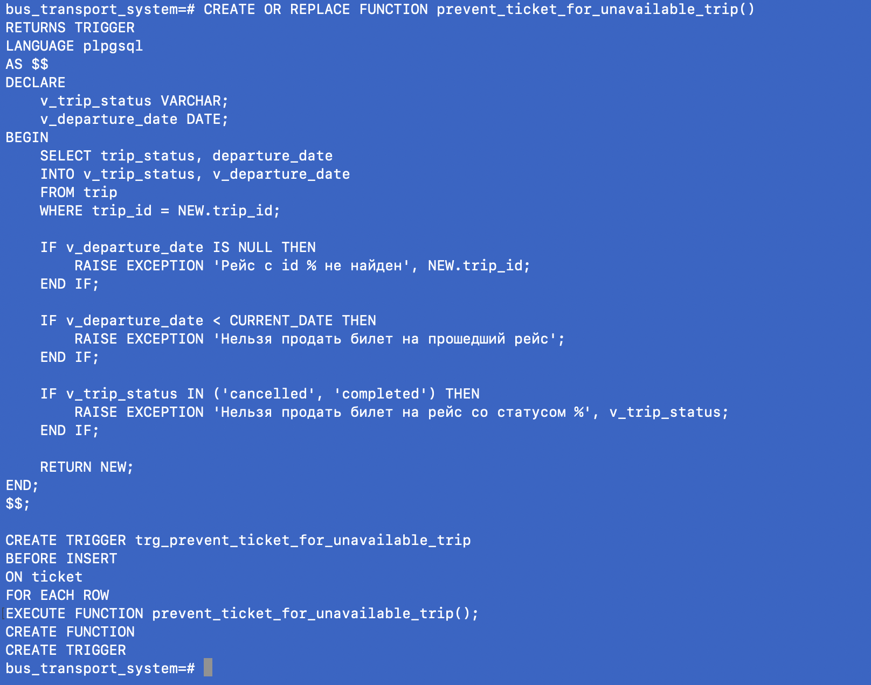

Триггер 4. Автоматическая установка даты возврата билета
Триггер автоматически устанавливает дату возврата билета, если его статус изменяется на returned или expired.
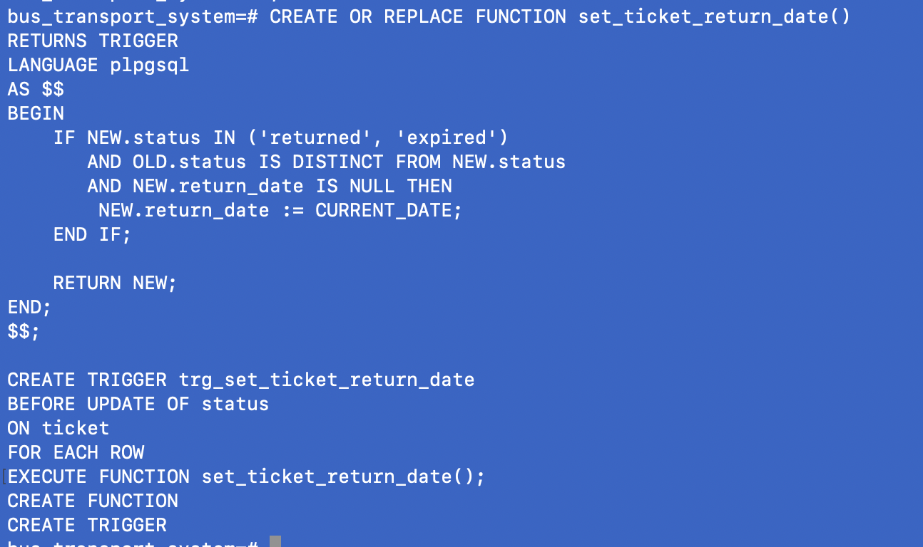

Триггер 5. Логирование изменений билетов
Триггер записывает в таблицу аудита информацию о добавлении, изменении или удалении билетов.
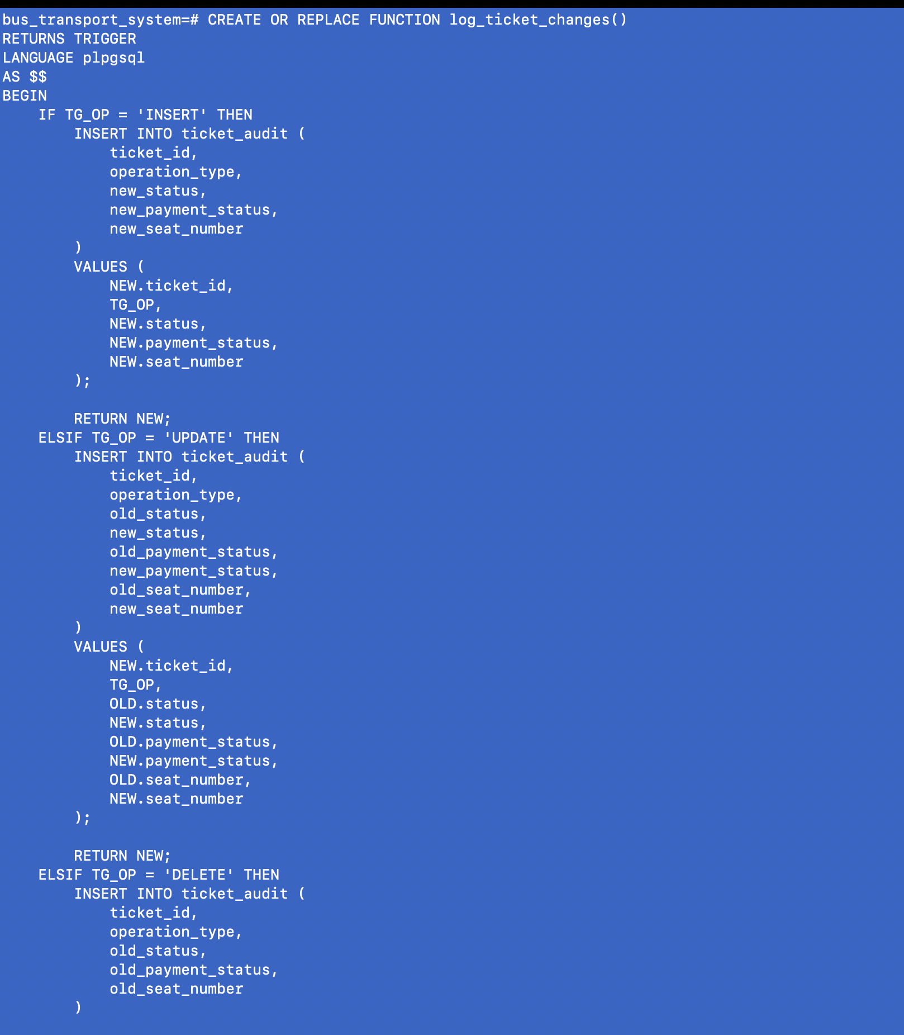
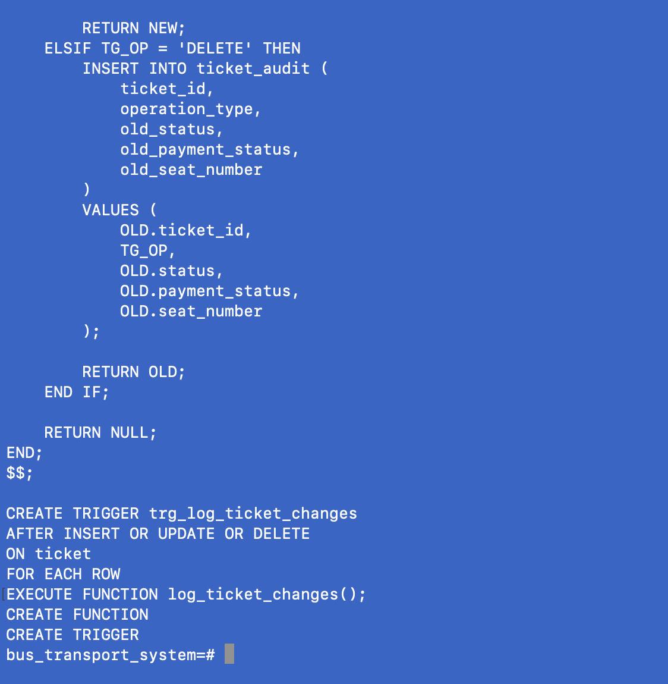

Триггер 6. Проверка допуска водителя к рейсу
Триггер проверяет, что водитель имеет статус допуска approved, а дата медицинского осмотра не старше 7 дней.
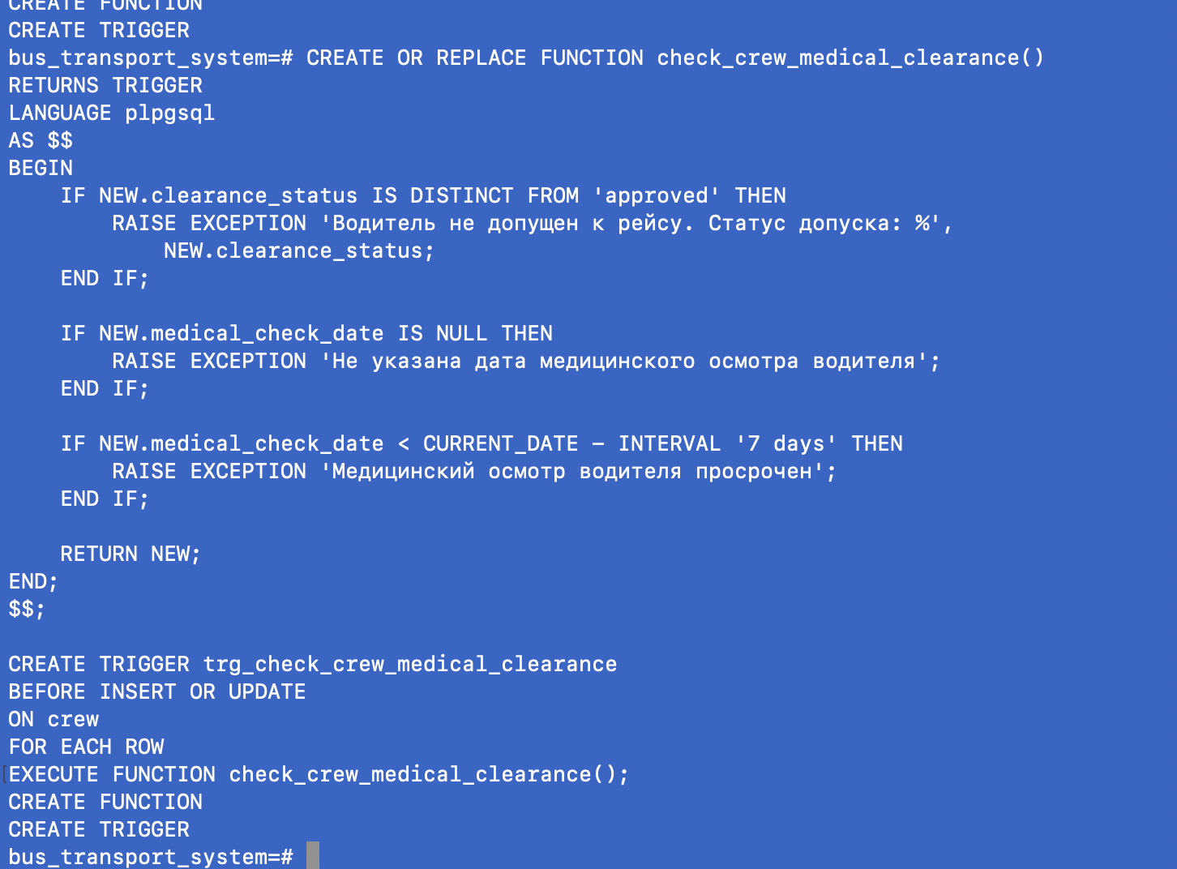

Триггер 7. Запрет удаления маршрута, если по нему есть рейсы
Триггер запрещает удалить маршрут, если в таблице trip есть рейсы, связанные с этим маршрутом.
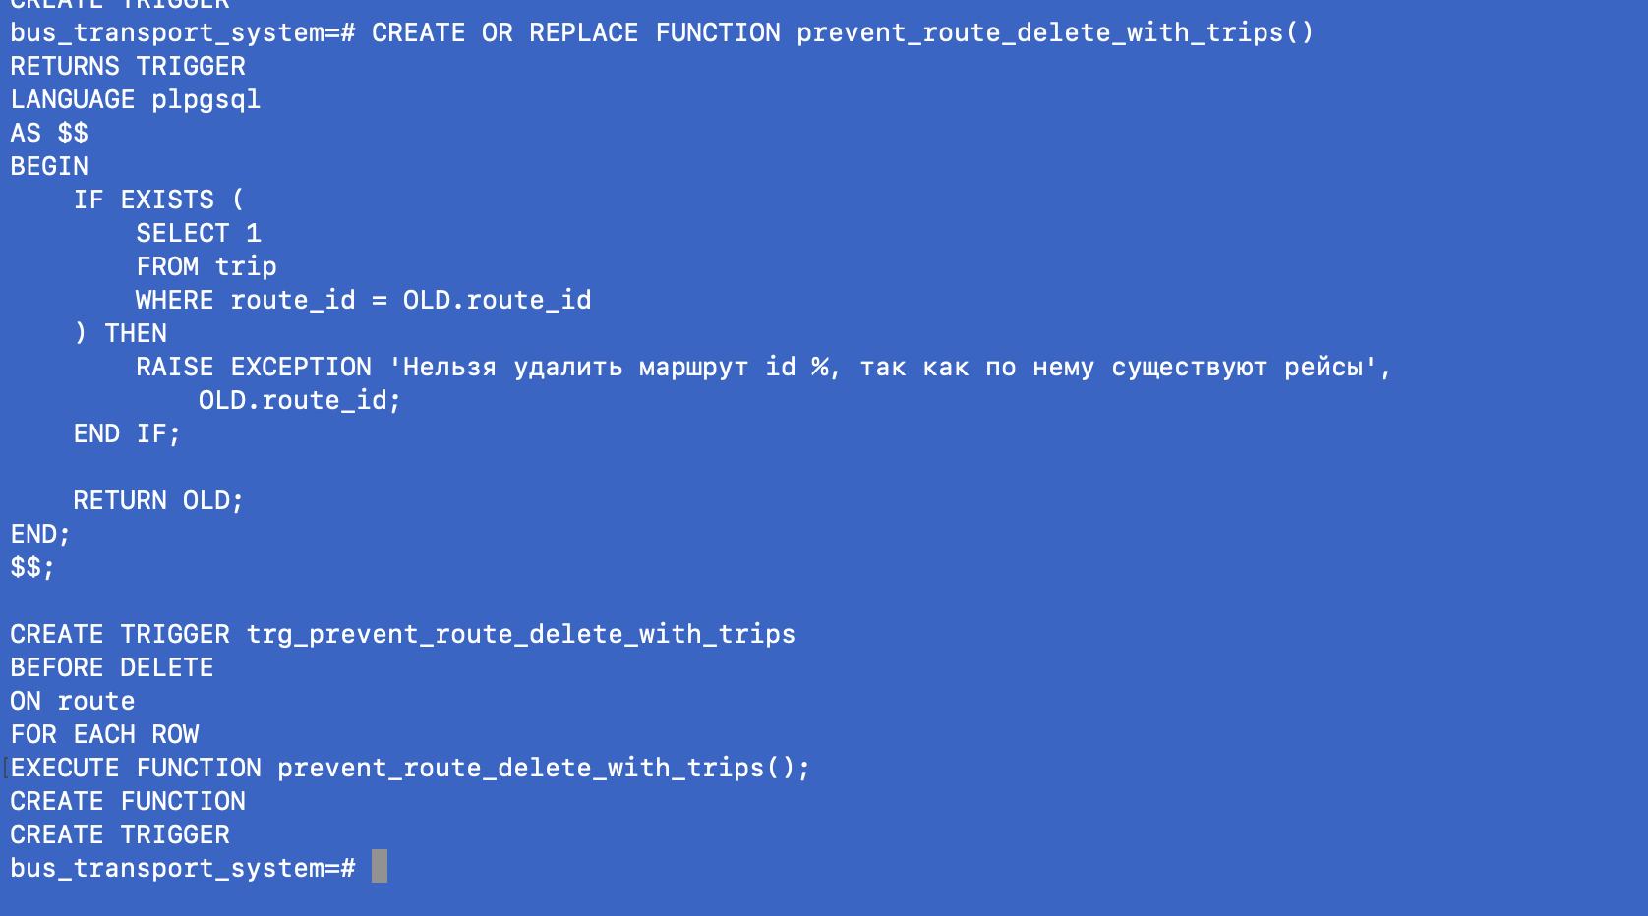
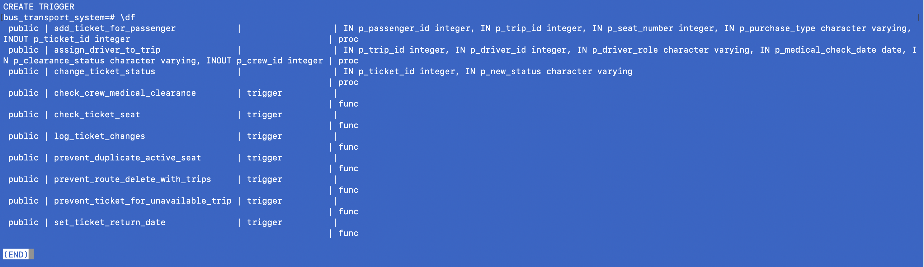

Проверка процедуры изменения статуса билета
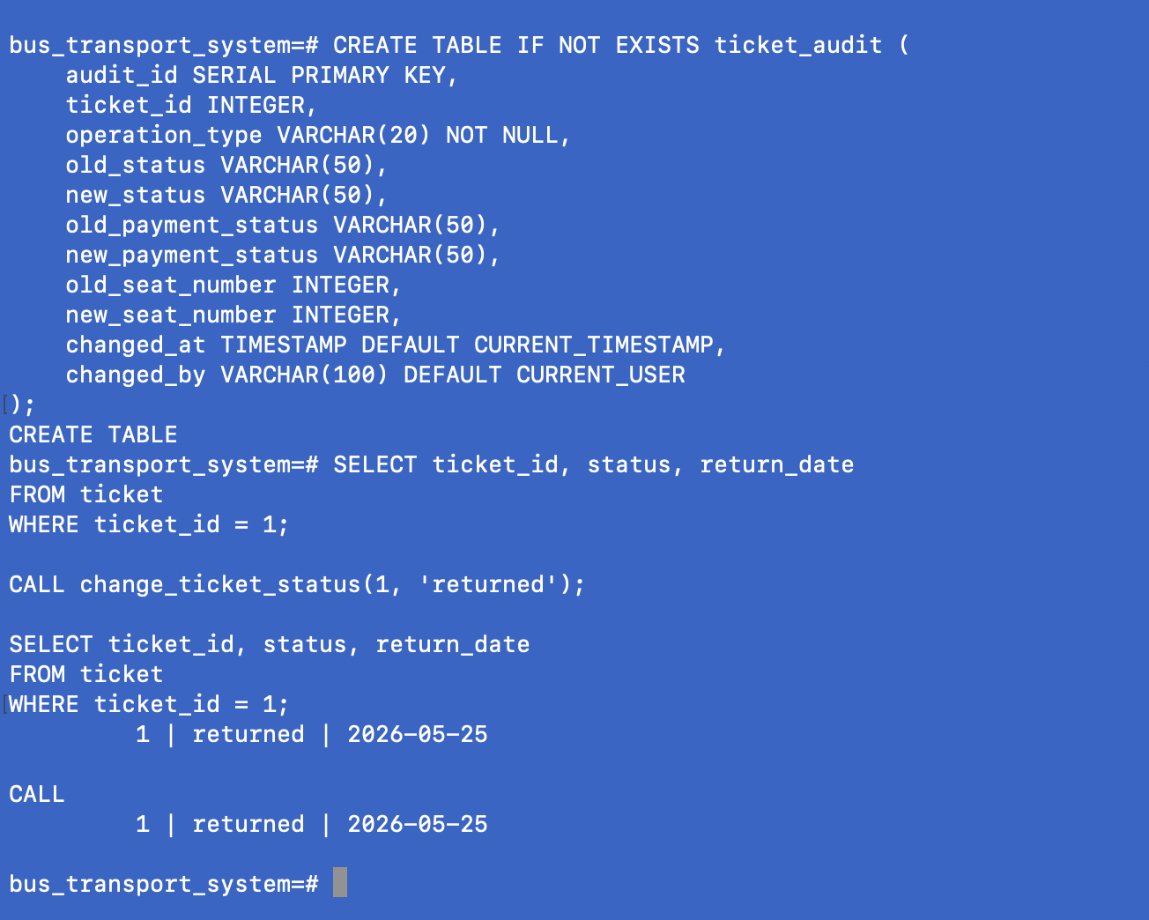

Проверка триггера аудита

Проверка триггера номера места
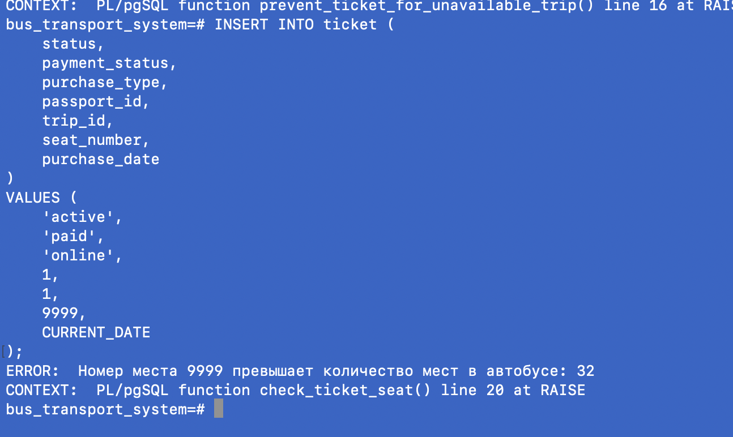

Проверка триггера цены
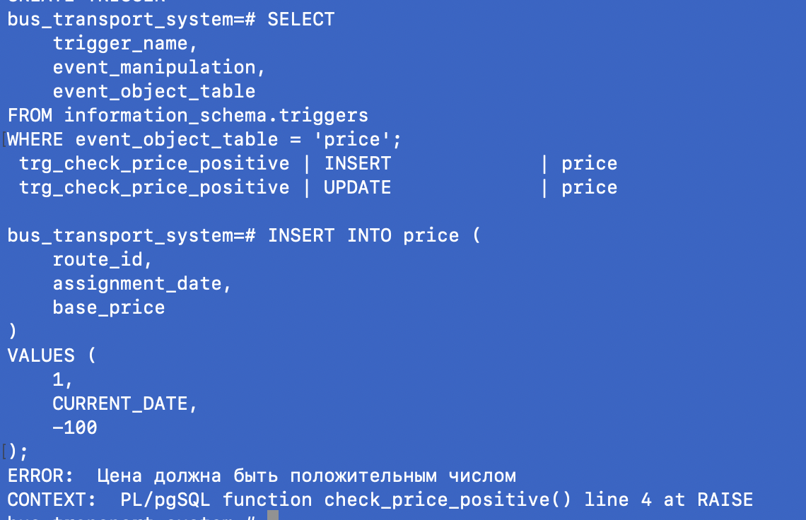

Проверка удаления маршрута
